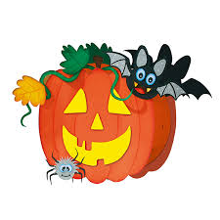
Předškoláček

Listopad 2021

- V pondělí 1.11. nás čeká HALLOWEENSKÁ PÁRTY v MŠ.
Děti mohou přijít v masce.

- V pondělí 1.11. od 16.00 hod. v ZŠ STRAŠIDELNÁ ŠKOLA .
Všichni jste srdečně zváni!

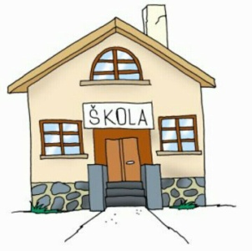
- Plavecký výcvik v Lanškrouně - 3.,10.,24.11., / poslední 1.12. /

- Ve čtvrtek 11.11. a 25.11. půjdou naši předškoláčci od 12.00 - 13.00 hod.
na návštěvu do ZŠ.

- V pátek 12.11. v 10.30 hod. vyšetření zraku dětí v MŠ.
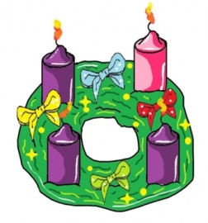
Přihlásit se můžete u p.uč. Vybíráme : 170,- Kč

- Ve středu 17.11. STÁTNÍ SVÁTEK - MŠ uzavřena!

- V sobotu 20.11. od 15.00 hod. Jarmark v sokolovně.
Prosíme maminky, babičky, …můžete přinést do 18.11. do MŠ
svoje výrobky - perníčky, vánoční dekorace, ozdoby,…
Výtěžek bude pro děti MŠ.

- V sobotu 20.11. v 18.00 hod. Slavnostní rozsvěcení vánočního stromu před MŠ.
Vystoupení dětí ZŠ a MŠ.
Děti přiveďte v 17.45 hod. do MŠ.

- V pondělí 22. 11. v 9.30 hod. divadlo: ,,O sněhovém nadělení “ Vybíráme 60,- Kč
- Sbíráme sušenou pomerančovou a citrónovou kůru.

- Uzavření MŠ o Vánocích: 23.12.2021 - 2.1.2022

/ Do školky půjdeme v pondělí 3.1.2022. /

